**PRAKTIKUM PEMROGRAMAN KOMPUTER**

**PERTEMUAN VII**

**DICTIONARY**

Sebuah gambar berisi sketsa, lingkaran, papan klip, Seni garis

Konten yang dihasilkan AI mungkin salah.

Disusun oleh:

|  |  |  |
| --- | --- | --- |
| Nama | : | Ahmad Fawwas Dzulfahmi |
| NIM | : | 25/567941/SV/27316 |
| Kelas | : | RI1A2 |
| Dosen Pengampu | : | Ir. Yuris Mulya Saputra, S.T., M.Sc., Ph.D., IPM. |

**PROGRAM STUDI D-IV TEKNOLOGI REKAYASA INTERNET**

**DEPARTEMEN TEKNIK ELEKTRO DAN INFORMATIKA**

**SEKOLAH VOKASI**

**UNIVERSITAS GADJAH MADA**

**2025**

# **DAFTAR ISI**

**DAFTAR ISI** 1

**DAFTAR GAMBAR** 2

**BAB I PENDAHULUAN** 3

**1.1** **Latar Belakang** 3

**1.2** **Rumusan Masalah** 3

**1.3** **Tujuan** 3

**BAB II PEMBAHASAN** 4

**2.1** **Tugas 1** 4

**2.2** **Tugas 2** 6

**2.3** **Tugas 3** 8

**2.4 Tugas 4** 11

**3.1** **Kesimpulan** 12

**DAFTAR PUSTAKA** 13

# **DAFTAR GAMBAR**

Tugas 1 : Source Code dictionary buah buahan 4

Tugas 1 : Output dari program buah buahan 5

Tugas 2.1 : Source Code dictionary stok buku 6

Tugas 2.2 : tambahan source code untuk stok buku 7

Tugas 2 : output dari dictionary 7

Tugas 2.2 : Output kodesetelah penambahan kode 7

aTugas 3 : Source Code program nilai mahasiswa 8

Tugas 3 : kesalahan 1 pada kode nilai mahasiswa 9

Tugas 3 : Kesalahan 2 pada kode nilai mahasiswa 9

Tugas 3 : Kesalahan 3 pada kode nilai mahasiswa 9

Tugas 3 : Kesalahan 4 pada kode nilai mahasiswa 9

Tugas 3 : Solusi kesalhan kode nilai mahasiswa 1 10

Tugas 3 : solusi kesalahan kode nilai mahasiswa 2 10

Tugas 3 : solusi kesalahan kode nilai mahasiswa 3 10

Tugas 3 : solusi Kesalahan kode nilai mahasiswa 4 11

# **BAB I PENDAHULUAN**

## **Latar Belakang**

Dictionary merupakan salah satu  tipe data dalam Python yang menyimpan data dalam bentuk pasangan kunci-nilai. Setiap kunci harus bersifat unik, sedangkan nilai dapat berupa tipe data apa pun dan boleh duplikat berbanding terbalik dengan tipe data set . selain itu dictionary bersifat terurut**,** yang berarti item-itemnya tetap berada pada urutan saat pertama kali dimasukkan, serta bersifat dinamis dan dapat diubah (mutable) sehingga kita dapat menambah, mengubah, atau menghapus pasangan kunci-nilai setelah pembuatan .

Pembuatan dictionary dapat dilakukan menggunakan kurung kurawal. Untuk mengakses nilai, kita dapat menggunakan kunci yang bersangkutan dalam kurung siku dict[‘kunci’] atau metode .get() . Beberapa operasi dasar lainnya seperti menambah/mengubah nilai dengan dict[kunci] = nilai, menghapus item dengan del, pop(), atau clear(), serta mengiterasi melalui kunci, nilai, atau pasangan lengkapnya menggunakan metode .keys(), .values(), dan .items() . Struktur data ini sangat efisien untuk pencarian karena diimplementasikan sebagai hash table di belakang layar, sehingga operasi seperti penyisipan, pencarian, dan penghapusan dapat dilakukan dengan sangat cepat .

## **Rumusan Masalah**

Adapun Rumusan Masalah Sebagai Berikut:

1. Membuat sebuah program untuk mengelola data tentang buah-buahan.
2. Membuat program untuk mengelola data mengenai stok buku.
3. Menganalisis sebuah program yang mencatat nilai mahasiswa.
4. Menjelaskan perbedaan antara dictionary, tuple dan list.
5. Menjelaskan perbedaan *mutability* dan *immutability*.

## **Tujuan**

Adapun Tujuan dari Laporan Praktikum sebagai berikut:

1. Mahasiswa mampu menjelaskan konsep dan struktur dasar dictionary dalam Python.
2. Mahasiswa mampu menjelaskan operasi dasar untuk memanipulasi data pada dictionary.
3. Mahasiswa mampu menerapkan dictionary dalam pemecahan masalah pemrograman sederhana

# **BAB II PEMBAHASAN**

## **Tugas 1**

Buatlah sebuah program yang berisi sebuah dictionary buah_buahan dengan key adalah nama buah (string) dan value adalah harga buah (integer).

Data awal:

* Apel: Rp15.000
* Jeruk: Rp10.000
* Anggur: Rp25.000

Program harus melakukan:

1. Tampilkan harga jeruk.
2. Tambahkan buah mangga dengan harga Rp12.000 kemudian tampilkan dictionary buah_buahan terbaru.
3. Perbarui harga anggur menjadi Rp20.000 kemudian tampilkan dictionary buah_buahan terbaru.
4. Hapus buah jeruk kemudian tampilkan dictionary buah_buahan terbaru.

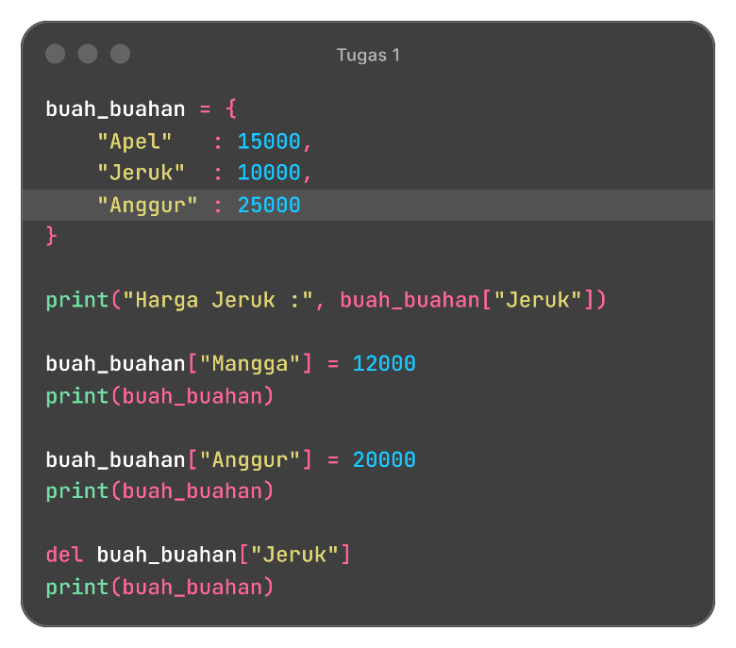

Tugas 1 : Source Code dictionary buah buahan

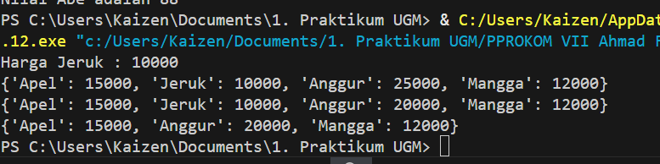

Tugas 1 : Output dari program buah buahan

Jawaban :

Source code yang terdapat pada gambar tugas 1 adalah sebuah kode dictionary untuk jenis buah buahan dan dibawahnya terdapat baris untuk menampilkan kode, perintah pertama yaitu kita diminta untuk menampilkan harga dari jeruk, untuk menampilkannya kita dapat menggunakan perintah print yang pertama. Pada perintah kedua kita diminta untuk menambahkan buah manggan lalu menampilkan semua isi dictionary, untuk melakukannya kita menggunakan perintah kedua dan hasilnya akan terlihat seperti pada gambar tugas 1 output.

Pada perintah ketiga kita diminta untuk mengganti harga anggur menjadi 20.000, kita bisa menggunakan perintah seperti pada print ketiga. Untuk perintah keempat kita diminta menghapus jeruk dari isi dictionary, untuk menghapus jeruk kita bisa menggunakan perintah *del*. Hasil akhir nanti akan terlihat seperti tugas 1 output.

## **Tugas 2**

Buatlah sebuah program yang berisi sebuah dictionary stok_buku dengan key adalah judul buku (string) dan value adalah stok buku (integer).

Data awal:

* Harry Potter: 10
* Laskar Pelangi: 15
* Bumi Manusia: 7
* Dilan 1990: 20

Program harus melakukan:

1. Tampilkan semua judul buku dan stoknya dengan format: Buku: [Judul Buku] – Stok: [Jumlah]
2. Minta input dari user untuk menambah buku baru.

* Minta judul buku baru.
* Minta jumlah stok awal.
* Tambahkan pasangan key-value baru ini ke dalam dictionary stok_buku
* Tampilkan pesan “Buku [Judul Buku] berhasil ditambahkan dengan stok [Jumlah]”.
* Tampilkan dictionary stok_buku terbaru.

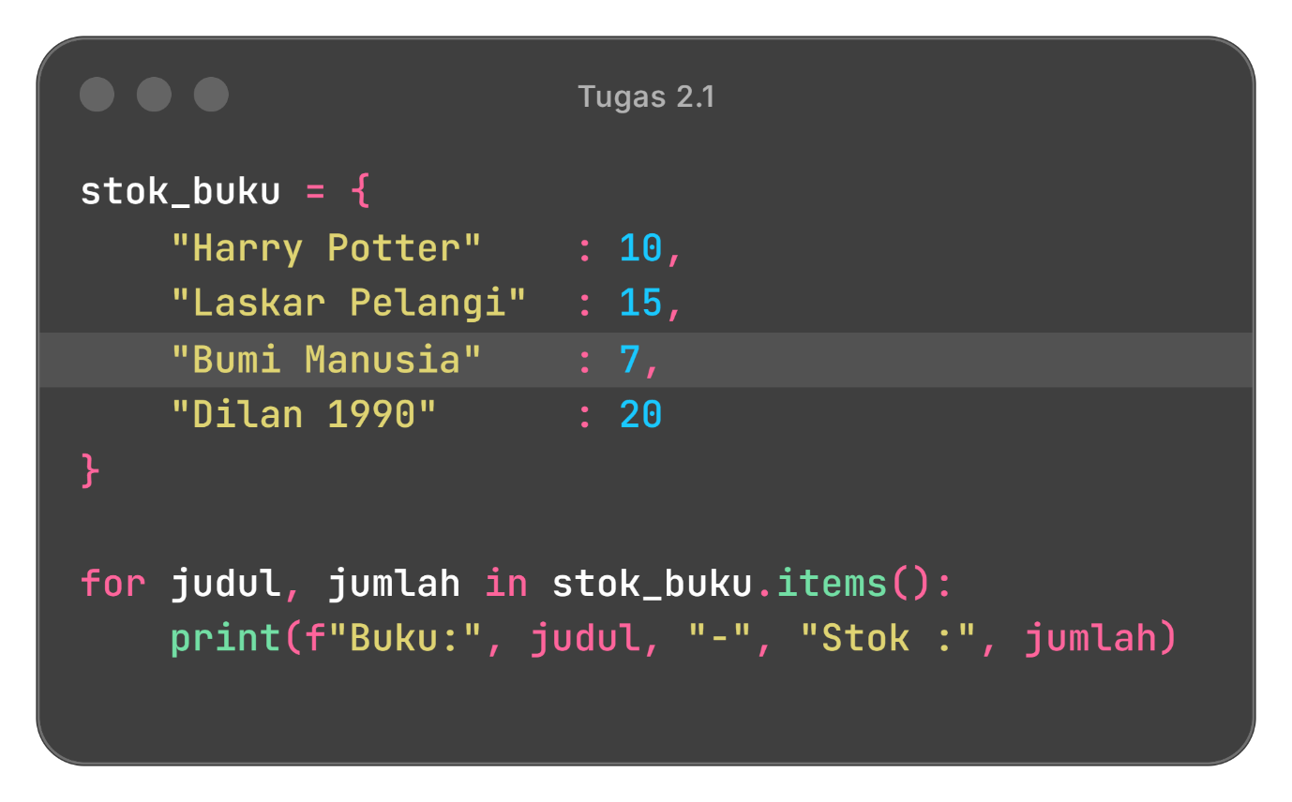

Tugas 2.1 : Source Code dictionary stok buku

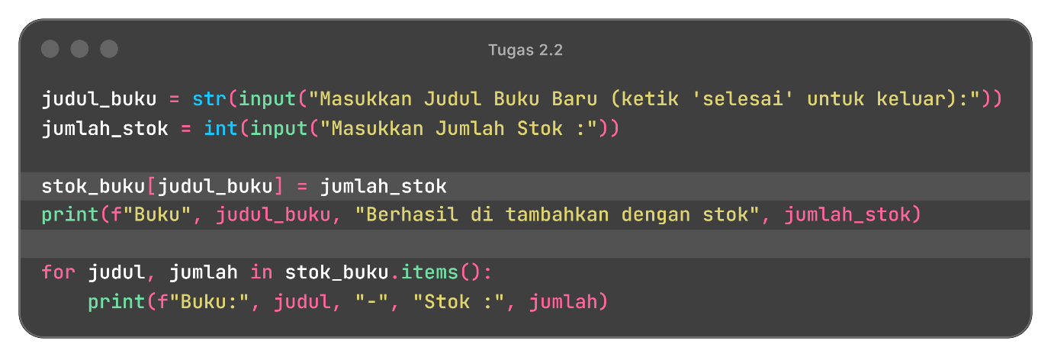

Tugas 2.2 : tambahan source code untuk stok buku

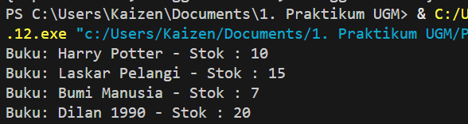

Tugas 2 : output dari dictionary

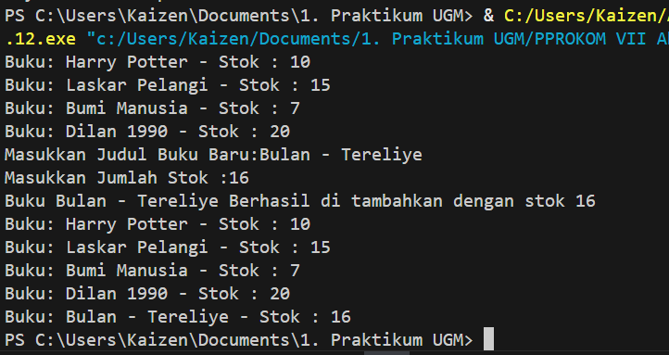

Tugas 2.2 : Output kodesetelah penambahan kode

Penjelasan :

Pada tugas ke dua kita diminta untuk membuat sebuah program mengenai stok buku dalam bentuk dictionary, untuk data awal seperti yang terlihat pada perintah. Setelah itu kita lanjutkan untuk membuat dictionary dari data awal tersebut dan menampilkannya. Untuk menampilkannya kita bisa menggunakan perintah *for* dan menambahkan items() setelah stok_buku. Items() digunakan untuk memanggil key dan value secara bersamaan. Jadi data bisa ditampilkan seperti ppada gambar *tugas 2 output dari dictionary.*

Untuk perintah kedua kita diminta untuk menambahkan fitur agar pengguna dapat menambahkan data untuk stok buku, perintah yang perlu kita tambahkan terdapat pada gambar *tugas 2.2*, mesikipun kita bisa menggunakan perintah while agar input bisa dilakukan secara berulang. Kita disini diminta menambahkan buku saja tidak banyak buku, karena itu kita tidak menggunakan perulangan. Untuk hasilnya dapat dilihat pada *ouput 2,2*

## **Tugas 3**

Program di bawah ini untuk mencatat nilai mahasiswa. Namun, program ini memiliki beberapa kesalahan yang menyebabkannya tidak berjalan seperti yang diharapkan.

Tugas Anda adalah:

1. Jalankan program terlebih dahulu untuk melihat error-nya.
2. Cari dan perbaiki 4 kesalahan

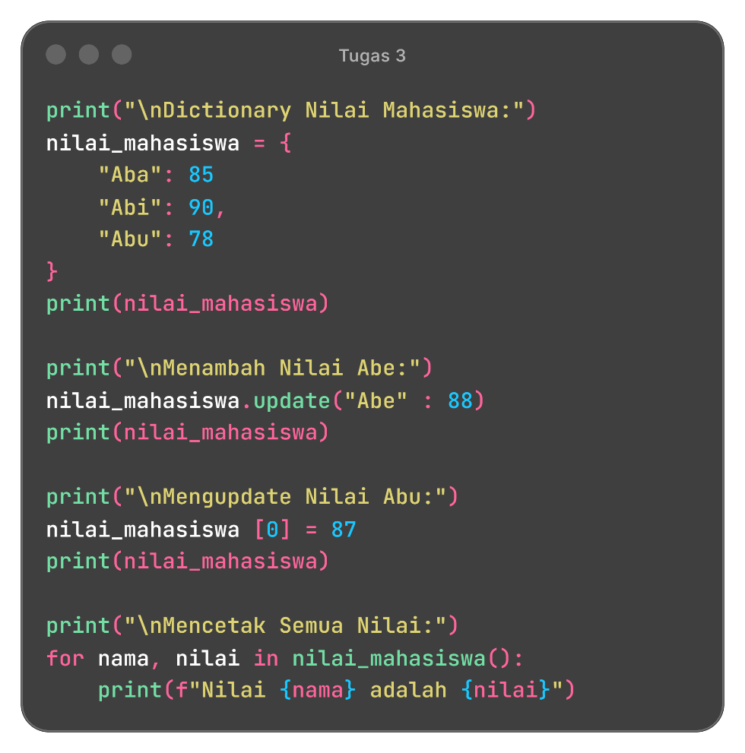

aTugas 3 : Source Code program nilai mahasiswa

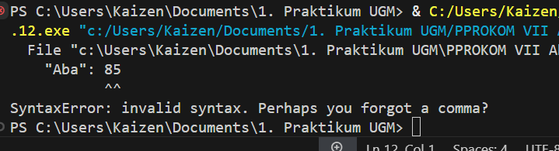

Tugas 3 : kesalahan 1 pada kode nilai mahasiswa

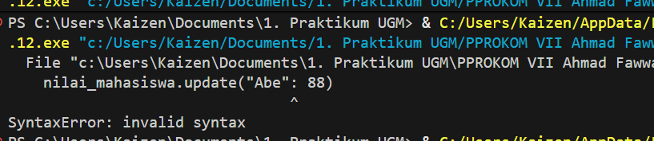

Tugas 3 : Kesalahan 2 pada kode nilai mahasiswa

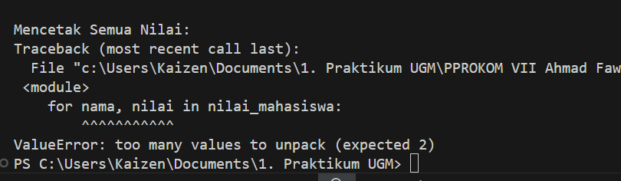

Tugas 3 : Kesalahan 3 pada kode nilai mahasiswa

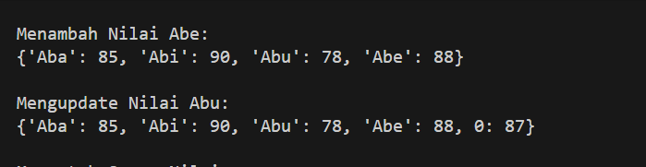

Tugas 3 : Kesalahan 4 pada kode nilai mahasiswa

Jawaban :

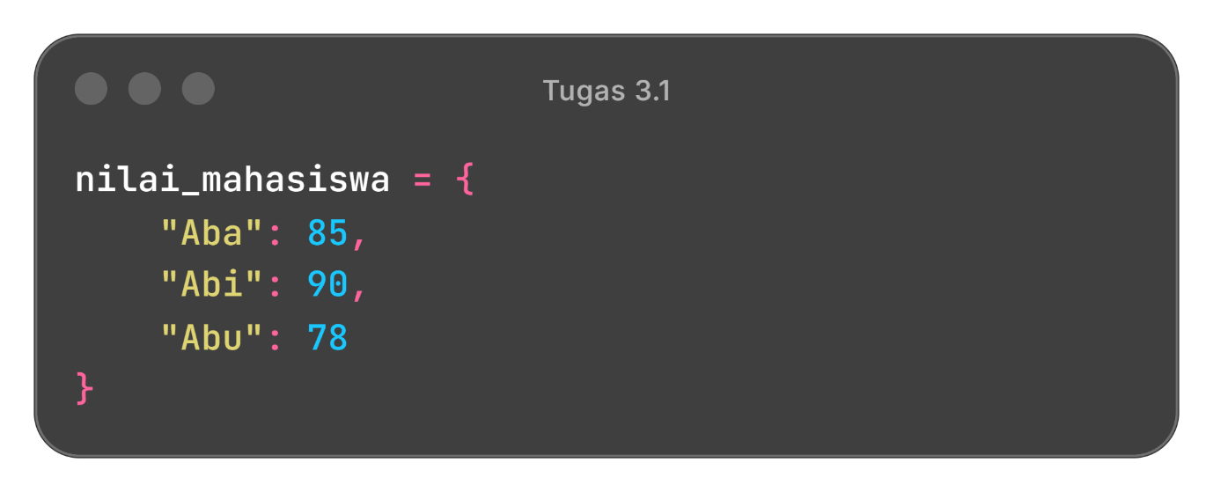

Tugas 3 : Solusi kesalhan kode nilai mahasiswa 1

Untuk kesalahan ` pada nilai mahasiswa terdapat pada tanda koma di dalam dictionary, soulisnya seperti gambar diatas, jadi bila kita tidak menambahkan tanda koma kode akan error seperti yang ditampilkan sebelumnya.

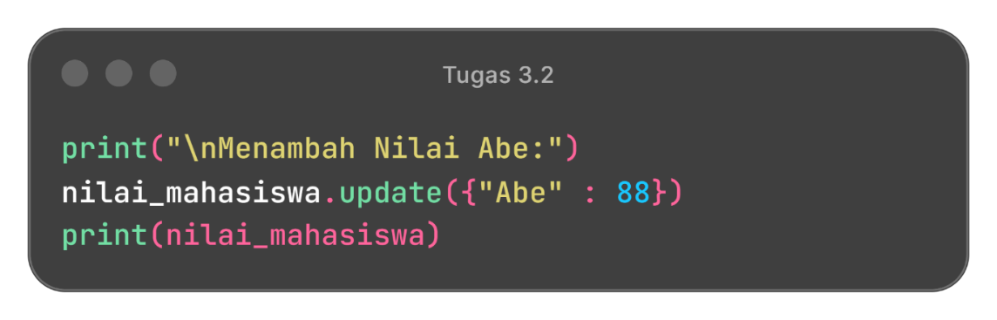

Tugas 3 : solusi kesalahan kode nilai mahasiswa 2

Kode akan error seperti gambar sebelumnya karena kita tidak menambahkan kurung kurawal, dan karena data yang ingin kita masukan adalah tipe data dictionary kita menggunakan tanda kurung kurawal

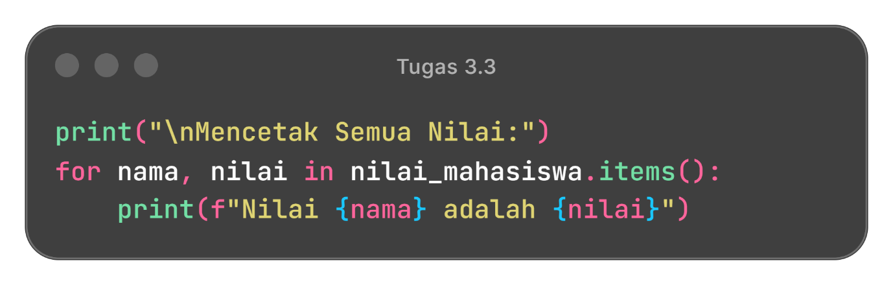

Tugas 3 : solusi kesalahan kode nilai mahasiswa 3

Solusi untuk kode no 3 adalah menambahkan .items() setelah nilai_Mahasiswa karena .items() digunakan untuk mengambil data secara sepasang atau key-value secara bersamaan.

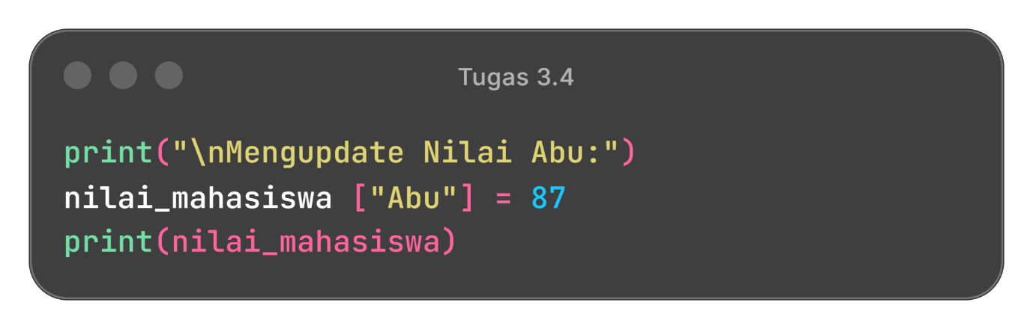

Tugas 3 : solusi Kesalahan kode nilai mahasiswa 4

Solusi dari kesalahan ke empat yaitu mengganti variabel [0] dengan [“Abu”] karena kita diminta agar nilai Abu berubah bukan menambahkan variabel [0]

## **2.4 Tugas 4**

Mengapa list tidak boleh dijadikan sebagai key dalam dictionary sedangkan tuple boleh? Jelaskan konsep mutability dan immutability dalam Python.

Jawaban :

List tidak bisa menjadi key pada dictionary karena list bersifat mutable (dapat diubah), sementara dictionary memerlukan key yang immutable (tidak dapat diubah) agar nilai yang dijadikan sebagai key tersebut tetap konsisten dan tidak berubah-ubah secara tidak sengaja setelah dictionary dibuat. Tuple dapat digunakan sebagai key karena sifatnya yang immutable, yang menjaga integritas data dalam dictionary.

mutable berarti objeknya bisa diubah setelah dibuat seperti list dan dictionary, sementara immutable berarti objeknya tidak bisa diubah setelah dibuat seperti string dan tuple, Perbedaan utama adalah apakah suatu objek dapat memodifikasi datanya di tempat disebut sebgai mutable atau harus membuat objek baru disebut dengan immutable untuk perubahan.

**PENUTUP**

## **Kesimpulan**

Dictionary di dalam python dapat digunakan untuk mengelola data yang memiliki key-value, atau sepasang. Jadi di setiap variabel terdapat value yang digunakan untuk menentukan jumlah, dengan dictionary kita dapat mengelola data jenis ini dengan mudah, seperti mengelola data buah-buahan dan stok buku.

Selain itu terdapat beberapa hal yang harus diperhatikan untuk membuat sebuah program yang menggunakan dictionary, seperti tanda koma, kurung kurawal dan variabel yang ingin kita panggil. Selain itu terlihat juga perbedaan antara dictionary, tuple dan list. Perbedaan yang paling menonjol terdapat pada penggunaan tanda kurung, list menggunakan kurung siku [] tuple menggunakan kurung () dan dictionary menggunakan kurung kurawal{}. Selain itu dictionary dan list merupakan data yang tergolong mutable, dapat diubah. Berbanding terbalik dengan tuple yang nilainya tetap dan tidak dapat diubah.

# **DAFTAR PUSTAKA**

*5. Data Structures — Python 3.9.0 documentation*. (n.d.). Docs.python.org. https://docs.python.org/3/tutorial/datastructures.html#dictionaries

GeeksforGeeks. (2018, January 25). *Dictionaries in Python*. GeeksforGeeks. https://www.geeksforgeeks.org/python/python-dictionary/

GeeksforGeeks. (2024, November 28). *Are Dictionaries Mutable or Immutable in Python*. GeeksforGeeks. https://www.geeksforgeeks.org/python/are-dictionaries-mutable-or-immutable-in-python/

https://www.facebook.com/petanikode. (2018, January 30). *7 Hal Dasar yang Harus diketahui Tentang Dictionary pada Python*. Petani Kode. https://www.petanikode.com/python-dictionary/

W3schools. (2018). *Python Dictionaries*. W3schools.com. https://www.w3schools.com/python/python_dictionaries.asp